温暖淄博人社APP失业补助金申领流程

1、淄博人社局官网首页扫描二维码下载安装“温暖淄博人社”APP，注册并登陆后，点击“人社”栏目中的“电子社保卡”，按照提示进行申领。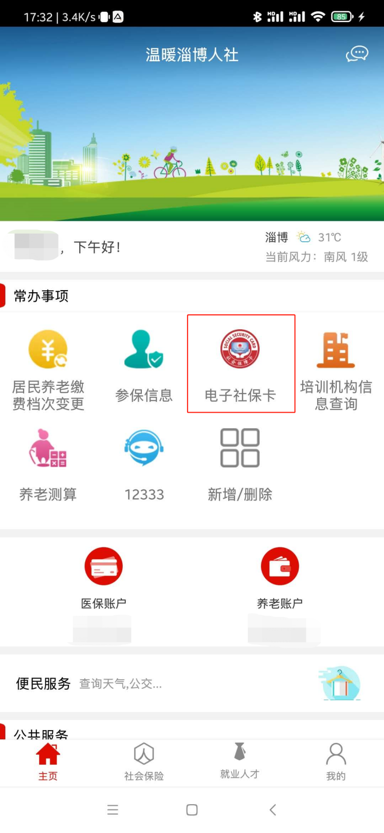

1. 申领电子社保卡成功后，进入电子社保卡页面，点击失业待遇申领。

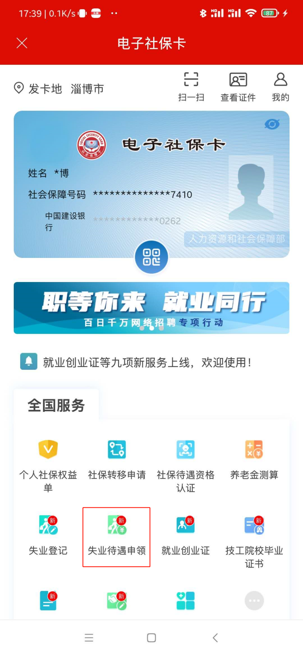

1. 点击失业补助金右侧的“去申领”按钮，进行申领。

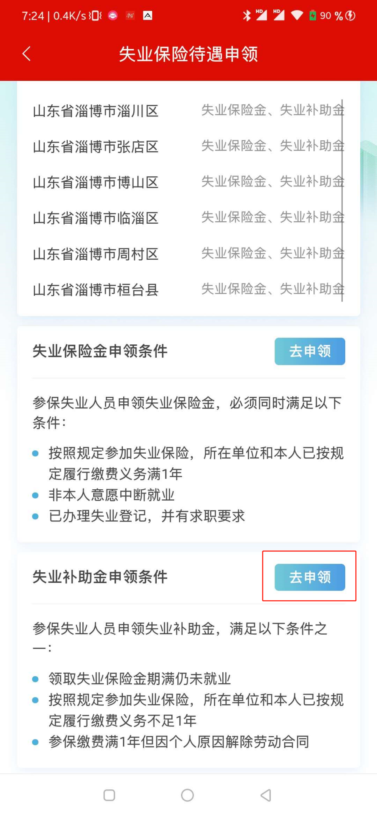

1. 认真阅读失业补助金申领须知后，勾选“我已认真阅读并理解以上内容，同意并接受以上条款”前面的选择框，待读秒结束后点击同意按钮。

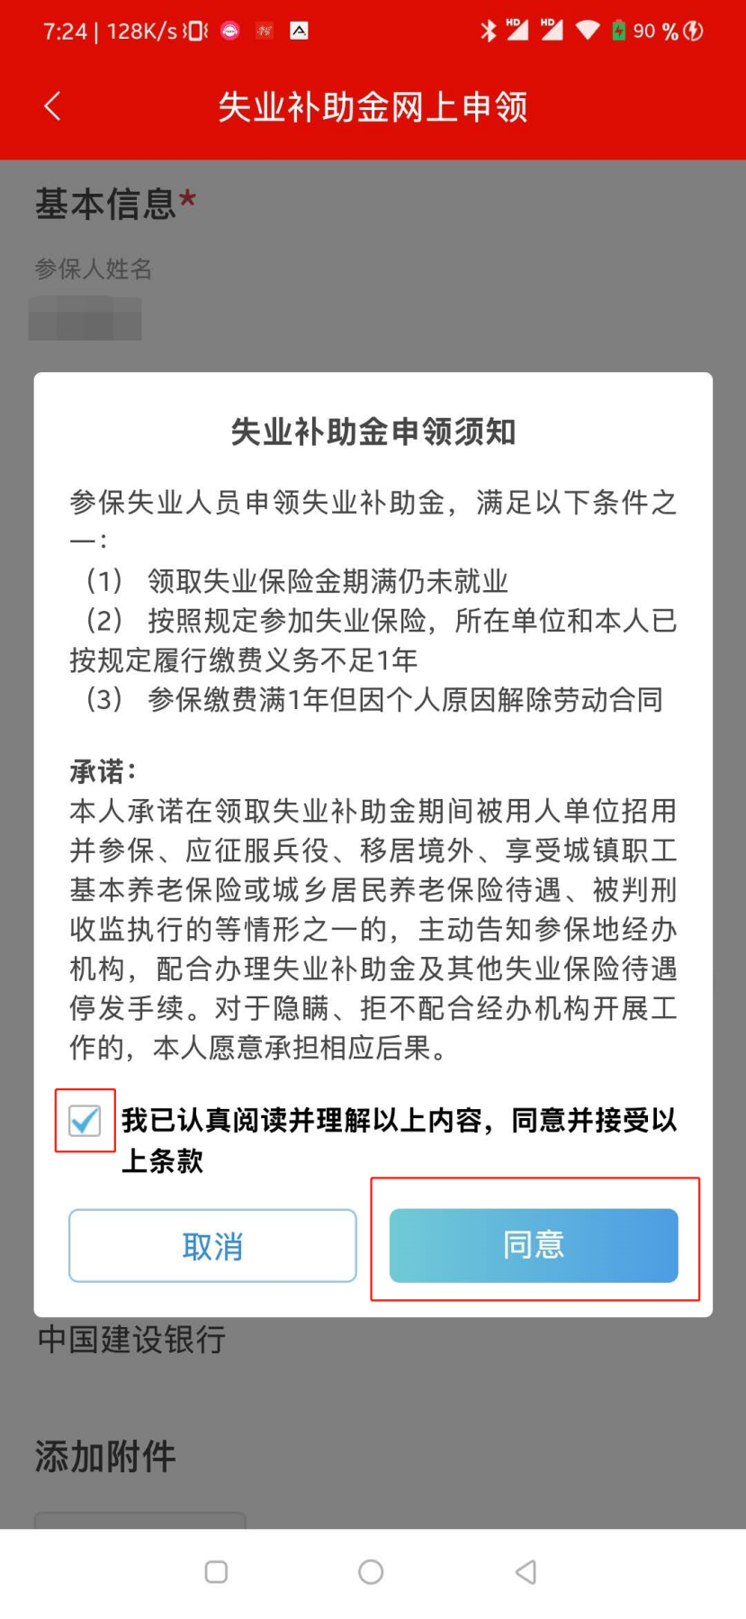

1. 填写申请人手机号码，核对参保地（如参保地为山东省淄博市淄博市市本级的请选择最后一次企业参保所在地区县），核对社保卡银行账户信息，点击“提交申请”按钮，完成申请。

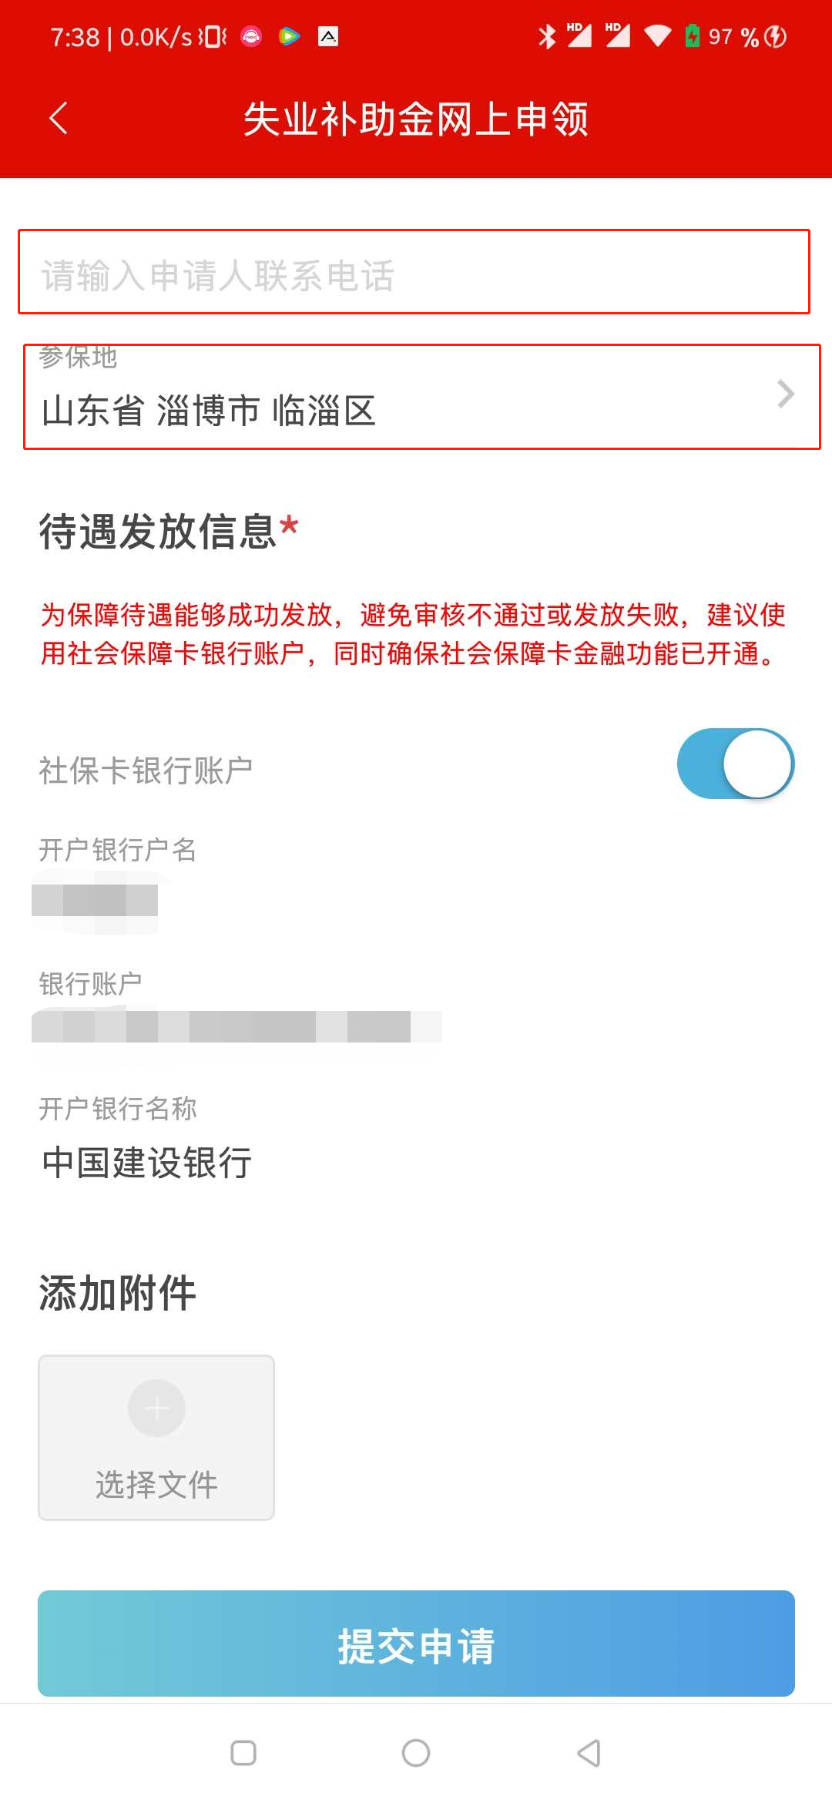

1. 如需拨付至其他银行账户中，请点击社保卡银行账户右侧按钮变为白色后，输入相应的银行账号及开户银行名称。所有信息核实无误后，点击“提交申请”按钮，完成申请。

